ФТПУ 7.1-21/01
Рабочая программа учебной
дисциплины

УТВЕРЖДАЮ

Директор ИГНД
______________Мазуров А.К
«____» ____________2009 г.

КАРТОГРАФИРОВАНИЕ С ЭЛЕМЕНТАМИ
СТРУКТУРНОЙ ГЕОЛОГИИ
И ГЕОЛОГИЧЕСКОЕ КАРТИРОВАНИЕ

Рабочая программа для направления 020804 «Геоэкология»

Институт геологии и нефтегазового дела (ИГНД)
Обеспечивающая кафедра: «Общей геологии» (ОГ).
Курс _2_
Семестр _4_
Учебный план набора 2008 года
Распределение учебного времени
Лекции _ 8_ часов (ауд.)
Лабораторные занятия _8_ часов (ауд.)
Курсовая работа в IV семестре _ часов (ауд.)
Всего аудиторных занятий _ 16_ часов
Самост. (внеаудиторная) работа_ 76_ часов
Общая трудоемкость _ 92_ часов
Зачет в _IV_ семестре
Диф. зачет по КР в _IV_семестре

2009
Рабочая программа учебной ФТПУ 7.1-21/01
дисциплины

Предисловие

Рабочая программа составлена на основе ГОС по направлению 020804 «Геоэкология» 98-ЕН/СП/1 от 01.09.2003 г.
РАССМОТРЕНА и ОДОБРЕНА на заседании обеспечивающей
кафедры общей геологии 200 г., протокол №
Разработчик
Доцент кафедры общей геологии____________ С.С.Гудымович

Зав. обеспечивающей кафедрой ______________ А.А.Ананьев
Доцент, к.г.-м.н.

Рабочая программа согласована с выпускающей кафедрой специальности, соответствует действующему учебному плану.

Зав. выпускающей кафедрой ПИГРЭ
профессор, д.г.-м.н. Л.П.Рихванов

1. ЦЕЛИ И ЗАДАЧИ ДИСЦИПЛИНЫ

Курс «Картографирование с основами структурной геологии и геологическое картирование» является комплексным общеинженерным учебным курсом.

  - Цели преподавания дисциплины.
Цель преподавания дисциплины – изучение студентами структурных форм залегания геологических тел, знакомства с методами геологического картирования и освоение способов изображения геологической информации на различных видах геологических карт.

  - Задачи изложения и изучения дисциплины
Задачи курса сводятся к:
- прочтению студентам теоретического курса лекций по данной дисциплине;
- выполнению лабораторных практических работ;
- написанию курсовой работы по учебной геологической карте с организацией преподавателем консультаций и самостоятельной работы студентов над КР;
- организации самостоятельной работы студентов при прохождении данного курса;
- подготовке студентов к летней геолого-съемочной практике.
Изучив данный курс, студенты должны получить представление о конкретных первичных формах залегания геологических тел и вторичных структурных формах их залегания в результате действия тектонических движений, знать методы установления их возрастных взаимоотношений, уметь читать и составлять основные виды геологической графики: геологические карты, разрезы и стратиграфические колонки.

2. СОДЕРЖАНИЕ ДИСЦИПЛИНЫ

2.1. Теоретический раздел – 8 часов.
2.1.1. Введение.
Краткие сведения о структурной геологии, геологическому картированию и картографированию. Понятие «структура» и «структурная форма». Генетическая классификация структур и структурных форм. Первичные и вторичные структурные формы.
2.1.2. Строение слоистых толщ
Понятие о слоистости. Элементы слоя (поверхность наслоения, мощность, кровля, подошва). Структурные формы слоистости: параллельная, волнистая, линзовидная, косая, сложная и условия их образования. Особенности строения поверхности напластования. Факторы образования слоистости (вертикальные движения, физико-географические, вулканические). Понятие о трансгрессивных, регрессивных и ингрессивных толщах, ритмичности и цикличности.
2.1.3. Горизонтальное и наклонное залегание слоев
Признаки горизонтального залегания толщ. Понятие о линии выхода поверхности напластования (границы пласта), ширина выхода и мощности пласта. Изображение горизонтально залегающих слоев на картах и разрезах.
Общая характеристика наклонного залегания слоев. Элементы залегания: азимуты линии падения и простирания, угол падения. Понятие о стратоизогипсах. Определение элементов залегания и глубины залегания пласта на картах с горизонталями. Понятие о ширине выхода наклонно залегающего слоя и мощности (истинной, вертикальной, горизонтальной, видимой). Зависимость ширины и формы выхода слоя на поверхность от его истинной мощности, угла падения и формы рельефа. Определение мощностей. Изображение на картах наклонно залегающих слоев с помощью стратоизогипс. Построение разрезов вкрест простирания наклонно залегающих толщ.

2.1.4. Несогласное и согласное залегание слоев.
Понятие о согласном и несогласном залегании слоев. Элементы несогласия. Типы несогласий: параллельное, угловое, азимутальное, географическое. Классификация несогласий по скорости формирования, по степени проявления, по площади проявления. Признаки несогласий и перерывов. Изображение несогласий на стратиграфических колонках.

2.1.5. Складчатые структуры
Понятие складки. Складки антиклинальные и синклинальные. Элементы складки. Морфологическая классификация складок (по положению осевой плоскости, по форме замка, по поведению оси, по отношению длины складок к ширине, по соотношению мощностей на крыльях и в замках). Элементарные формы складок.
Складки концентрические, подобные, дисгармоничные, диапировые. Представление о механизме образования складок (изгиб с концентрическим скольжением, скалывание, пластическое течение). Основные динамически обстановки складчатости.
Генетическая классификация складок. Группы (комплексы) складок. Порядки складок. Взаимное расположение складок в группах: параллельное, кулисообразное, виргационное и др. Основные типы складчатости: геосинклинальная (альпинотипная); переходная (сибиретипная); платформенная (германотипная). Изображение складок на геологических картах и разрезах.

2.1.6. Понятие о структурно-фациальных зонах и структурных этажах.
Соотношение структурных этажей (аккордантное, конкордантное, дискордантное).

2.1.7. Дизъюнктивные структуры и трещиноватость
Элементы дизъюнктива. Морфологическая и кинематическая классификации дизъюнктивов. Генетическая классификация дизъюнктивов: дизъюнктивы тангенциального сжатия (взбросы, надвиги, сдвиги); тангенциального растяжения (сбросы, раздвиги). Системы дизъюнктивов (горсты, грабены, чешуйчатые взбросы, ступенчатые сбросы и др.). Определение типа, направления смещения, амплитуды и возраста дизъюнктивов (решение дизъюнктивов).
Трещиноватость горных пород: не тектоническая и тектоническая. Трещиноватость зон разрывных нарушений. Трещиноватость, связанная со складчатостью. Кливаж, формы его проявления и происхождения.

2.1.8. Магматические структуры
Формы залегания эффузивных пород: потоки, покровы, купола, вулканические конуса, некки. Особенности строения вулканических толщ. Определение элементов залегания и возраста эффузивов.
Строение и стадии развития геосинклинально-складчатых поясов. Антиклинории, синклинории, срединные массивы, орогены. Осадочно-вулканогенные формации и магматизм. Возраст поясов.
Формы залегания интрузивных пород. Согласные и полусогласные магматические тела: силлы, лакколиты, лополиты, факолиты, гарполиты. Несогласные магматические тела: штоки, батолиты, дайки. Внутренняя структура интрузивных массивов. Первичная и вторичная тек
тоника интрузивных массивов. Прототектоника жидкой и твердой фазы. Определение возраста интрузивных пород.

2.1.9. Основные структурные элементы земной коры
Земная кора и тектоносфера. Океанический и материковый тип земной коры. Структуры континентальной коры: геосинклинально-складчатые пояса, платформы, переходные структуры.
Строение и стадии развития геосинклинально-складчатых поясов, особенности осадконакопления и магматизма, складчатые пояса. Их возраст и основные структурные элементы (антиклинории, синклинории, срединные массивы).
Платформенные области, их строение и структуры: щиты, антеклизы, синеклизы. Формации и магматизм платформ.
Краевые прогибы и межгорные прогибы.
Глубинные разломы.
Основные гипотезы образование современной земной коры: геосинклинальная теория и теория движения тектонических плит.

2.1.10. Геологическое картирование и картографирование.
Основные способы ведения геологической съёмки: вкрест простирания, прослеживание по простиранию, оконтуривание, по сетке. Виды привязочной основы: глазомерная, топооснова, аэрофотоматериалы. Особенности полевых наблюдений на разных горных породах.
Общие сведения о геологических картах. Способы и методы составления геологических карт. Требования к составлению различных типов геологических карт: геологических, карт четвертичных отложений, литолого-геологических, тектонических, геоморфологических, инженерно – геологических и др. Масштабы карт: мелко-, средне-, крупномасштабные, детальные карты. Номенклатура геологических карт. Условные знаки геологических карт. Карты полезных ископаемых. Способы привязки и накладки полевых геологических наблюдений. Аэрофотоснимки. Опорные сетки наблюдений.
2.2. Практический раздел – 72 часа

2.2.1. Лабораторные работы – 8 часов

ОБЩИЕ МЕТОДИЧЕСКИЕ УКАЗАНИЯ К ВЫПОЛНЕНИЮ ЛАБОРАТОРНЫХ РАБОТ
Все лабораторные работы выполняются по темам структурной геологии на бланковых картах. Каждый студент в начале занятия получает
карту и задание на картах выполняются карандашом или тушью, а геологические разрезы и стратиграфические колонки выполняются на ватмане тушью и раскрашиваются. Оформление геологических карт, разрезов и стратиграфических колонок должно соответствовать инструкции по оформлению карт. К составленной и оформленной графике должны быть приложены ответы на вопросы, поставленные в задании.

Лабораторная работа «Горизонтальное и наклонное залегание геологических тел– 2 часа ауд. занятий.
А. Горизонтальное залегание.
Построение геологической карты (Карта 3) с горизонтальным залеганием слоев. Используя топографическую основу карты - нанести выходы пластов, взяв за основу фактический материал, размещенный в западной части карты. Решить вертикальный дизъюнктив. Построить геологический разрез в направлении, пересекающем как можно больше пластов (при вертикальном масштабе 1:1 000). Составить стратиграфическую колонку в масштабе 1:1000. Ответить на вопросы: 1. Каков главный признак горизонтального залегания геологических тел на картах с рельефом? 2. Как, строя разрез, определить мощность (толщину) геологических тел, залегающих горизонтально? 3.Охарактеризовать взаимоотношения между всеми толщами.

Б. Наклонное залегание (карта 4 и 12).
I. Карта 4.
С помощью стратоизогипс нанести полный выход пласта по известным элементам залегания и заданной мощности. Определить глубину залегания кровли пласта в указанной точке.
II. Карта 12.
1. Определить с помощью стратоизогипс:
а) элементы залегания палеозойских и юрских пород, проставить их на карте;
б) горизонтальную и вертикальную мощность одной из палеозойских толщ;
в) горизонтальную и вертикальную амплитуды дизъюнктива.
2. Построить геологический разрез, ориентированный вкрест простирания палеозойских толщ, внеся графически определенную поправку на косое сечение в угол падения юрских отложений.
3. Построить стратиграфическую колонку.
4. Описать дизъюнктив по стандартной программе.
5. Описать историю геологического развития района и ответить на вопрос:
- Как юрские отложения залегают на палеозойских?

Лабораторная работа «Складчатые структуры» (карта 22)– 2 часа ауд. занятий
1. Построить геологический разрез при условии, что в т. А. породы падают на юго-восток под углом 20^{о}. разрез провести так, что бы пересечь максимальное число складок и одно из пятен трепелов и опок. При построении разреза строго соблюдать правило неизменности мощности толщ на всем его протяжении.
Провести на разрезе осевые линии складок и ответить на вопросы:
- Какая более крупная, чем отдельные антиклинали и синклинали, структура отрисовалась на разрезе?
- Как действовало тектоническое давление, создавая эти складки?
Возраст пород считать кембрийским и ордовикским, разделенными на отделы силурийским, девонским и каменноугольным; трепелы и опоки – палеоген и неоген соответственно. Знаки литологии на разрез можно не наносить.
Наметить на разрезе осевые линии складок.
2. Описать центральную складку и всю складчатость по стандартной программе и ответить на вопросы:
- как палеоген и неоген залегают в пространстве и на подстилающих породах?
- какая более крупная, чем отдельные антиклинали и синклинали, структура отрисовалась в разрезе?
- как действовали тектонические силы, создавшие складчатость?

Лабораторная работа «Строение, прототектоника и взаимоотношения интрузивных тел»(карта 32). – 2 часа ауд. занятий.
1. Определить тип и возраст интрузивных тел и рудных жил. Построить геологический разрез, обратив особое внимание на правильное изображение взаимоотношений интрузивных тел с вмещающими породами и между собой. А также на изображение на разрезе элементов прототектоники интрузивных тел. При определение возраста использовать геохронологические единицы в ранге периода.
2. Описать один из интрузивных комплексов по стандартной программе.
3. Описать историю геологического развития района и ответить на вопросы:
- Какова природа всех указанных в интрузивных телах прототектонических элементов?
- Каковы взаимоотношения интрузивных тел с вмещающими породами и между собой?
- К какому виду элементов прототектоники гранитов приурочены рудные жилы и почему?

Лабораторная работа «Структурные карты» (карта 31 масштаба 1:100000). – 2 часа ауд. занятий.
1. Построить структурную карту в изолиниях (стратоизогипсах) кровли нефтеносного пласта по данным буровых скважин. Особое внимание обратить на правильное проведение стратоизогипсы + 100. Провести осевые линии отрисовавшихся структур (складок).
2. Определить глубины проектных скважин, обозначенных - никами .
3. Построить 2 разреза по линии: ЮЗ угол – СКВ. 3, 2, 1 и далее по этому направлению до северной рамки. Один разрез – в масштабе карты, другой в масштабе 1:25 000. Мощность нефтеносной свиты – 500 м , её возраст – юрский, перекрывающих пород – меловой, подстилающих – триасовый.
4. Ответить на вопросы:
а) Что за структура отрисовалась на карте и разрезе?
б) Каковы углы наклона крыльев этих структур (в градусах, процентах, метрах изменения высоты на 1000 м заложения?
в) Как действовали тектонические силы при образовании этих структур?

2.2.2 Курсовая работа
Курсовая работа выполняется после прослушивания теоретического курса во второй половине весеннего семестра, после ломки расписания.
Работа заключается в описании геологического строения района (стратиграфии, тектоники, магматизма, истории геологического развития) по учебным геологическим картам и составлении геологического разреза по учебной геологической карте. Объем пояснительной записки 30-40 стр.

2.2.4. Самостоятельная работа – 76 часов
Самостоятельная работа организуется в течение учебного семестра и включает в себя доделку и оформление лабораторных работ, начатых под руководством преподавателя в аудитории , и написание курсовой работы. В помощь самостоятельной работе организуются еженедельные консультации в вечернее время.

2.3. Текущий и итоговый контроль результатов изучения дисциплины
Текущий контроль в процессе изучения дисциплины заключается в своевременной согласно календарного плана сдаче на проверку результатов лабораторных работ, исправлении ошибок согласно сделанных преподавателем замечаний и последующей защите работы, во время которой студент должен продемонстрировать полное понимание выполненной работы.
Итоговый контроль по дисциплине осуществляется простановкой зачёта после сдачи всех лаб. Работ и выполнения контрольной (или собеседования) по теоретическому разделу курса.
Итоговый контроль по курсовой работе представляет собой дифференцированный зачёт по разделам проверки работы и защиты, в процессе которой студент должен наглядно подтвердить конкретным анализом геологической карты все, изложенное в пояснительной записке.
Указанные виды контроля осуществляются по системе рейтинга с оценкой в баллах всех видов работы с общей возможной суммой 1000 б.
Посещение занятий – 10 б. за занятие. Всего 80 б.
Лабораторные работы – от 27 до 55 б. за занятие.
Всего от 116 до 220 б.
Контрольная работа – от 18 до 200 баллов
Курсовая работа – от 260 до 339 б. – удовлетворительно
от 340 до 419 б. – хорошо
от 420 до 500 б. – отлично
Суммарный балл, который может получить студент за всю дисциплину от 550 до 1000 баллов.

Учебно-методическое обеспечение дисциплины

2.4.1. Рекомендуемая литература
2.4.1.1. Основная
А. Учебники и учебные пособия.
- Белоусов В.В. Основы структурной геологии. - М. Недра, 1985 - 207 с.
- куликов В.Н., Михайлов А.Е. Структурная геология и геологическое картирование. – М.: Недра, 1991 – 285 с.
- куликов В.Н., Михайлов А.Е. Руководство к практическим занятиям по структурной геологии и геологическому картированию. – М.: Недра, 1993 – 144 с.
- Михайлов А.Е. Структурная геология и геологическое картирование. - М.: Недра, 1973 - 432 с.
- Михайлов А.Е. Структурная геология и геологическое картирование. - М.:Недра,1984 - 464 с.
- Михайлов А.Е. и др. Лабораторные работы по структурной геологии, геокартированию и дистанционным методам. - М.: Недра, 1988 - 196 с.
- Павлинов В.Н. Структурная геология и геологическое картирование с основами геотектоники. Часть I. Структурная геология. – М.: Недра, 1979 – 359 с.
Б.Методические указания.
- Задания и методические указания на курсовую работу по курсу «Структурная геология, геологическое картирование и аэрометоды» Коптев И.И., 1990 – 19 с.
- «Структурная геология и геокартирование». Рабочая программа и задания на самостоятельную работу и методические указания для студентов заочного отделения. Гудымович С.С., Изд-во ТПУ, 2010,- 32 с.
2.4.1.2. Дополнительная
- Основные требования к содержанию и оформлению геологических карт масштаба 1:50 000 (1:25 000) – М.: Недра, 1979 – 359 с.
- Сократов Г.И. Структурная геология и геологическое картирование. – М.: Недра, 1972 – 219 с.
- Хайн В.Е., Михайлов А.Е. Общая геотектоника. М.: Недра,1985 - 326 с.
- Номоконов В.Е., Полиенко А.К., Кныш С.К. Чтение и построение геологических карт и геологических разрезов. Лабораторный практикум. - Томск: Изд. ТПУ, 1995 – 60 с.
- Номоконов В.Е., Полиенко А.К., Кныш С.К. Чтение и построение геологических карт и геологических разрезов (анализ вулканогенных, интрузивных и метаморфических комплексов). Лабораторный практикум. - Томск: Изд. ТПУ, 1996 - 100 с.

2.4.2. Используемые методические материалы

2.4.2.1. Учебные геологические карты (№ 8-26) и методические указания к ним для выполнения курсовой работы.

2.4.2.2. Учебные геологические карты № 3, 11, 18, 22 для выполнения лабораторных работ (приведены далее).
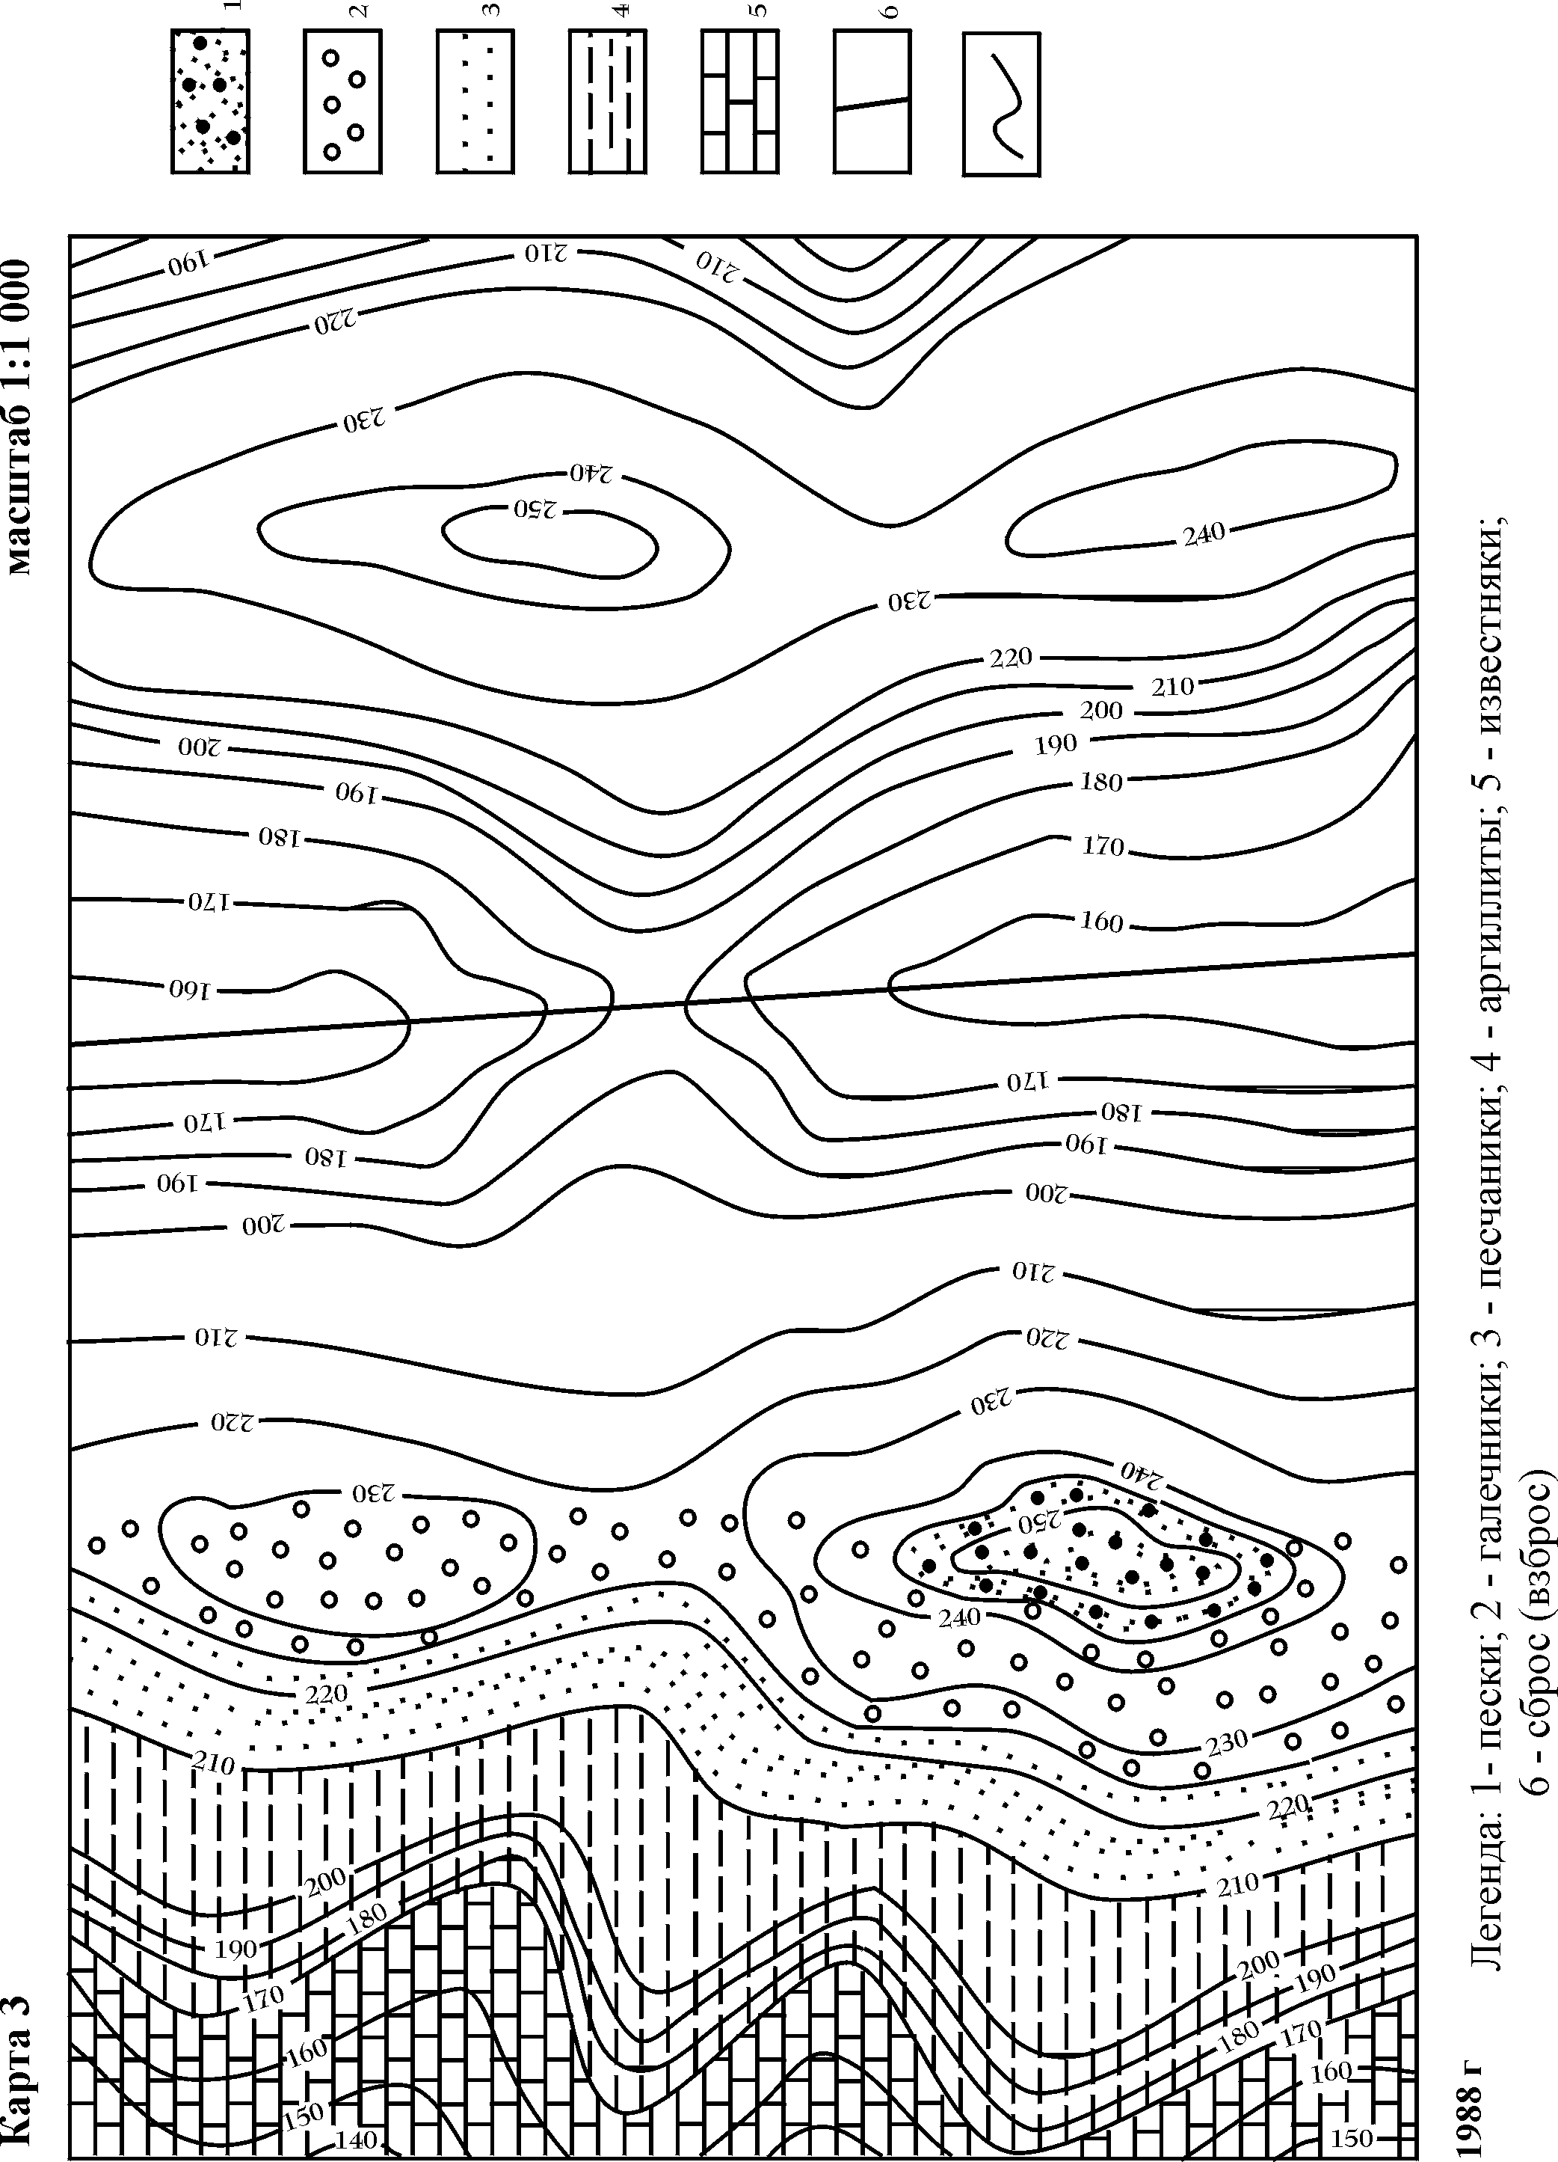
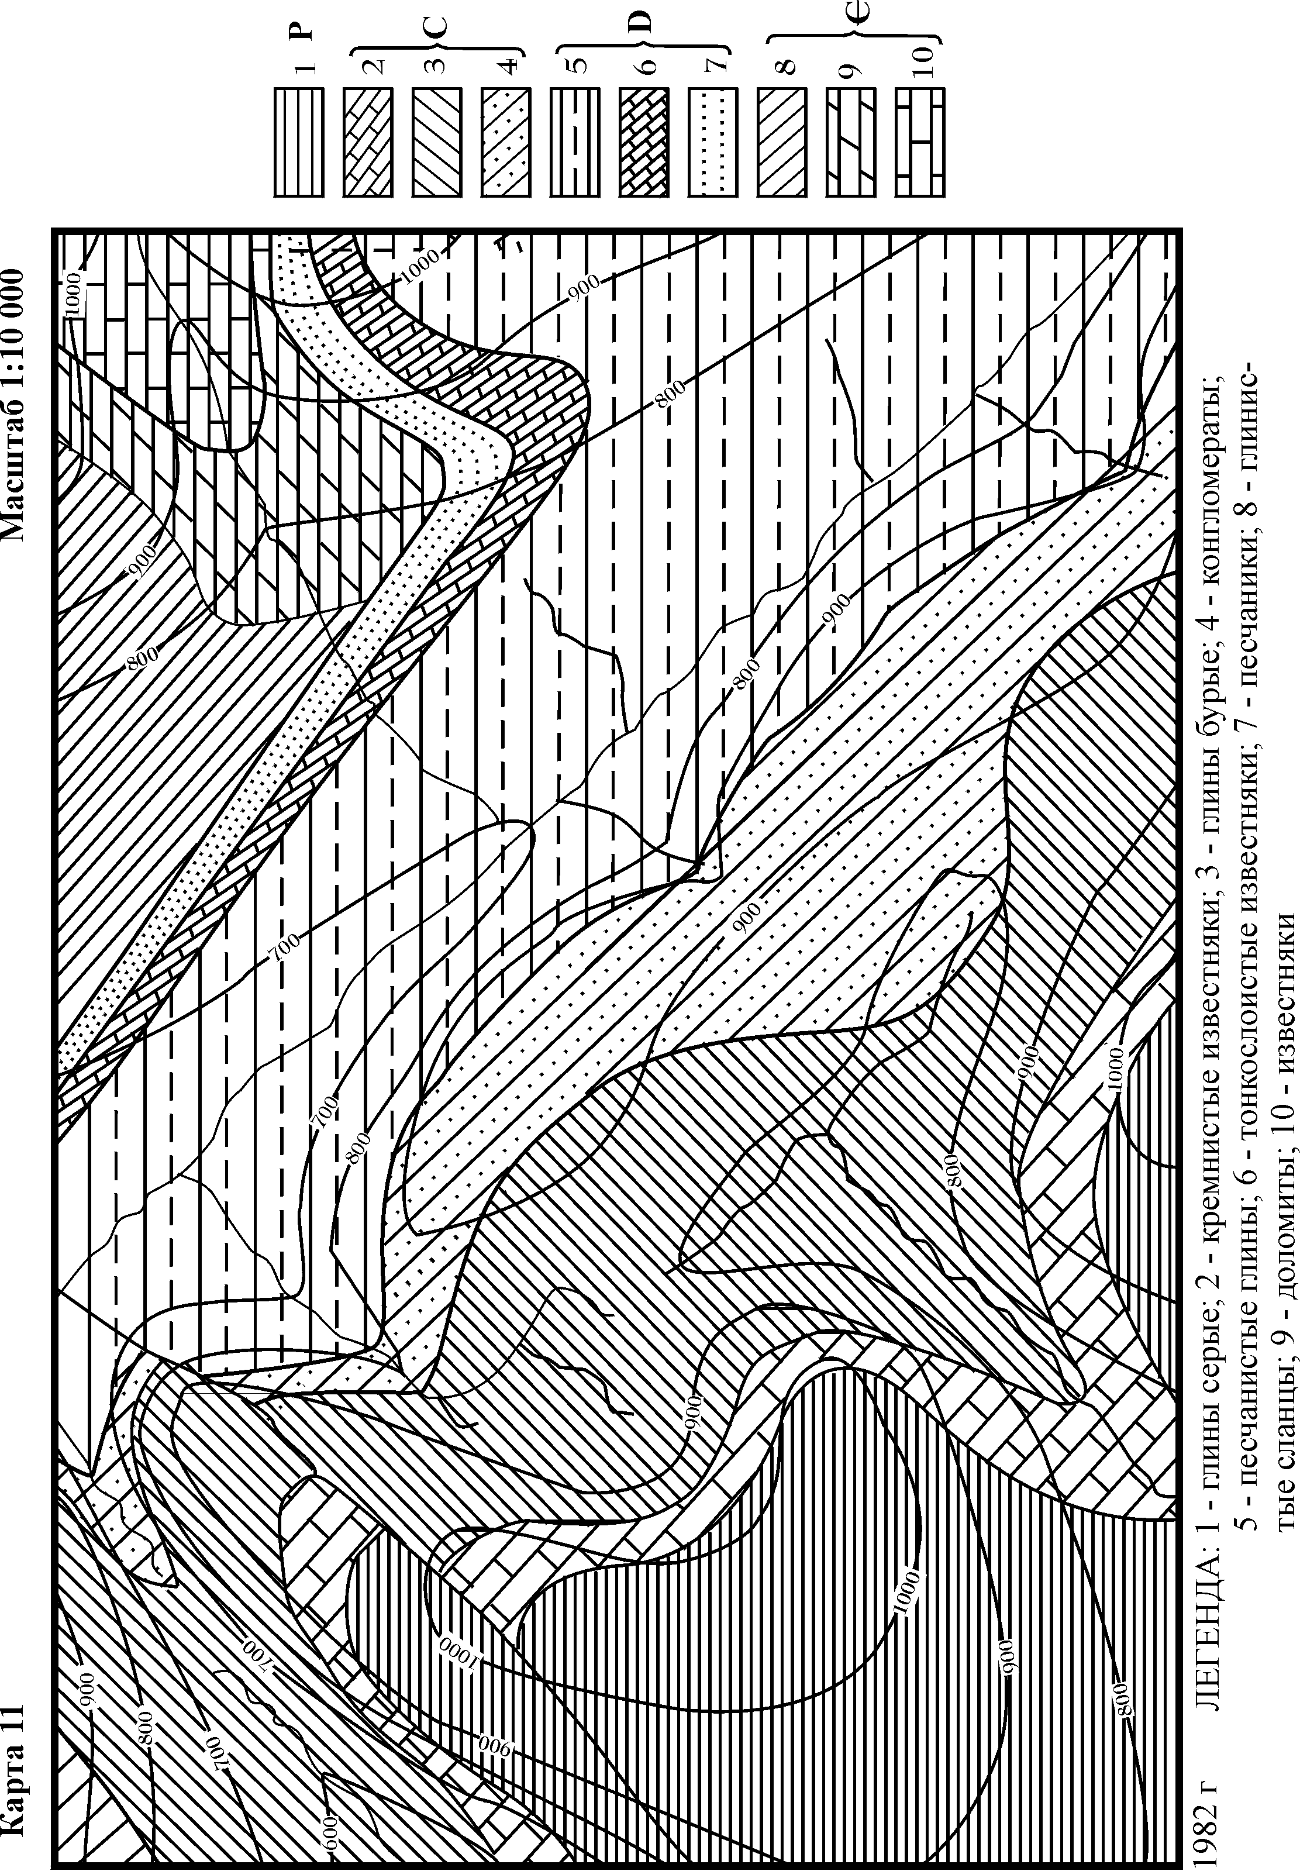
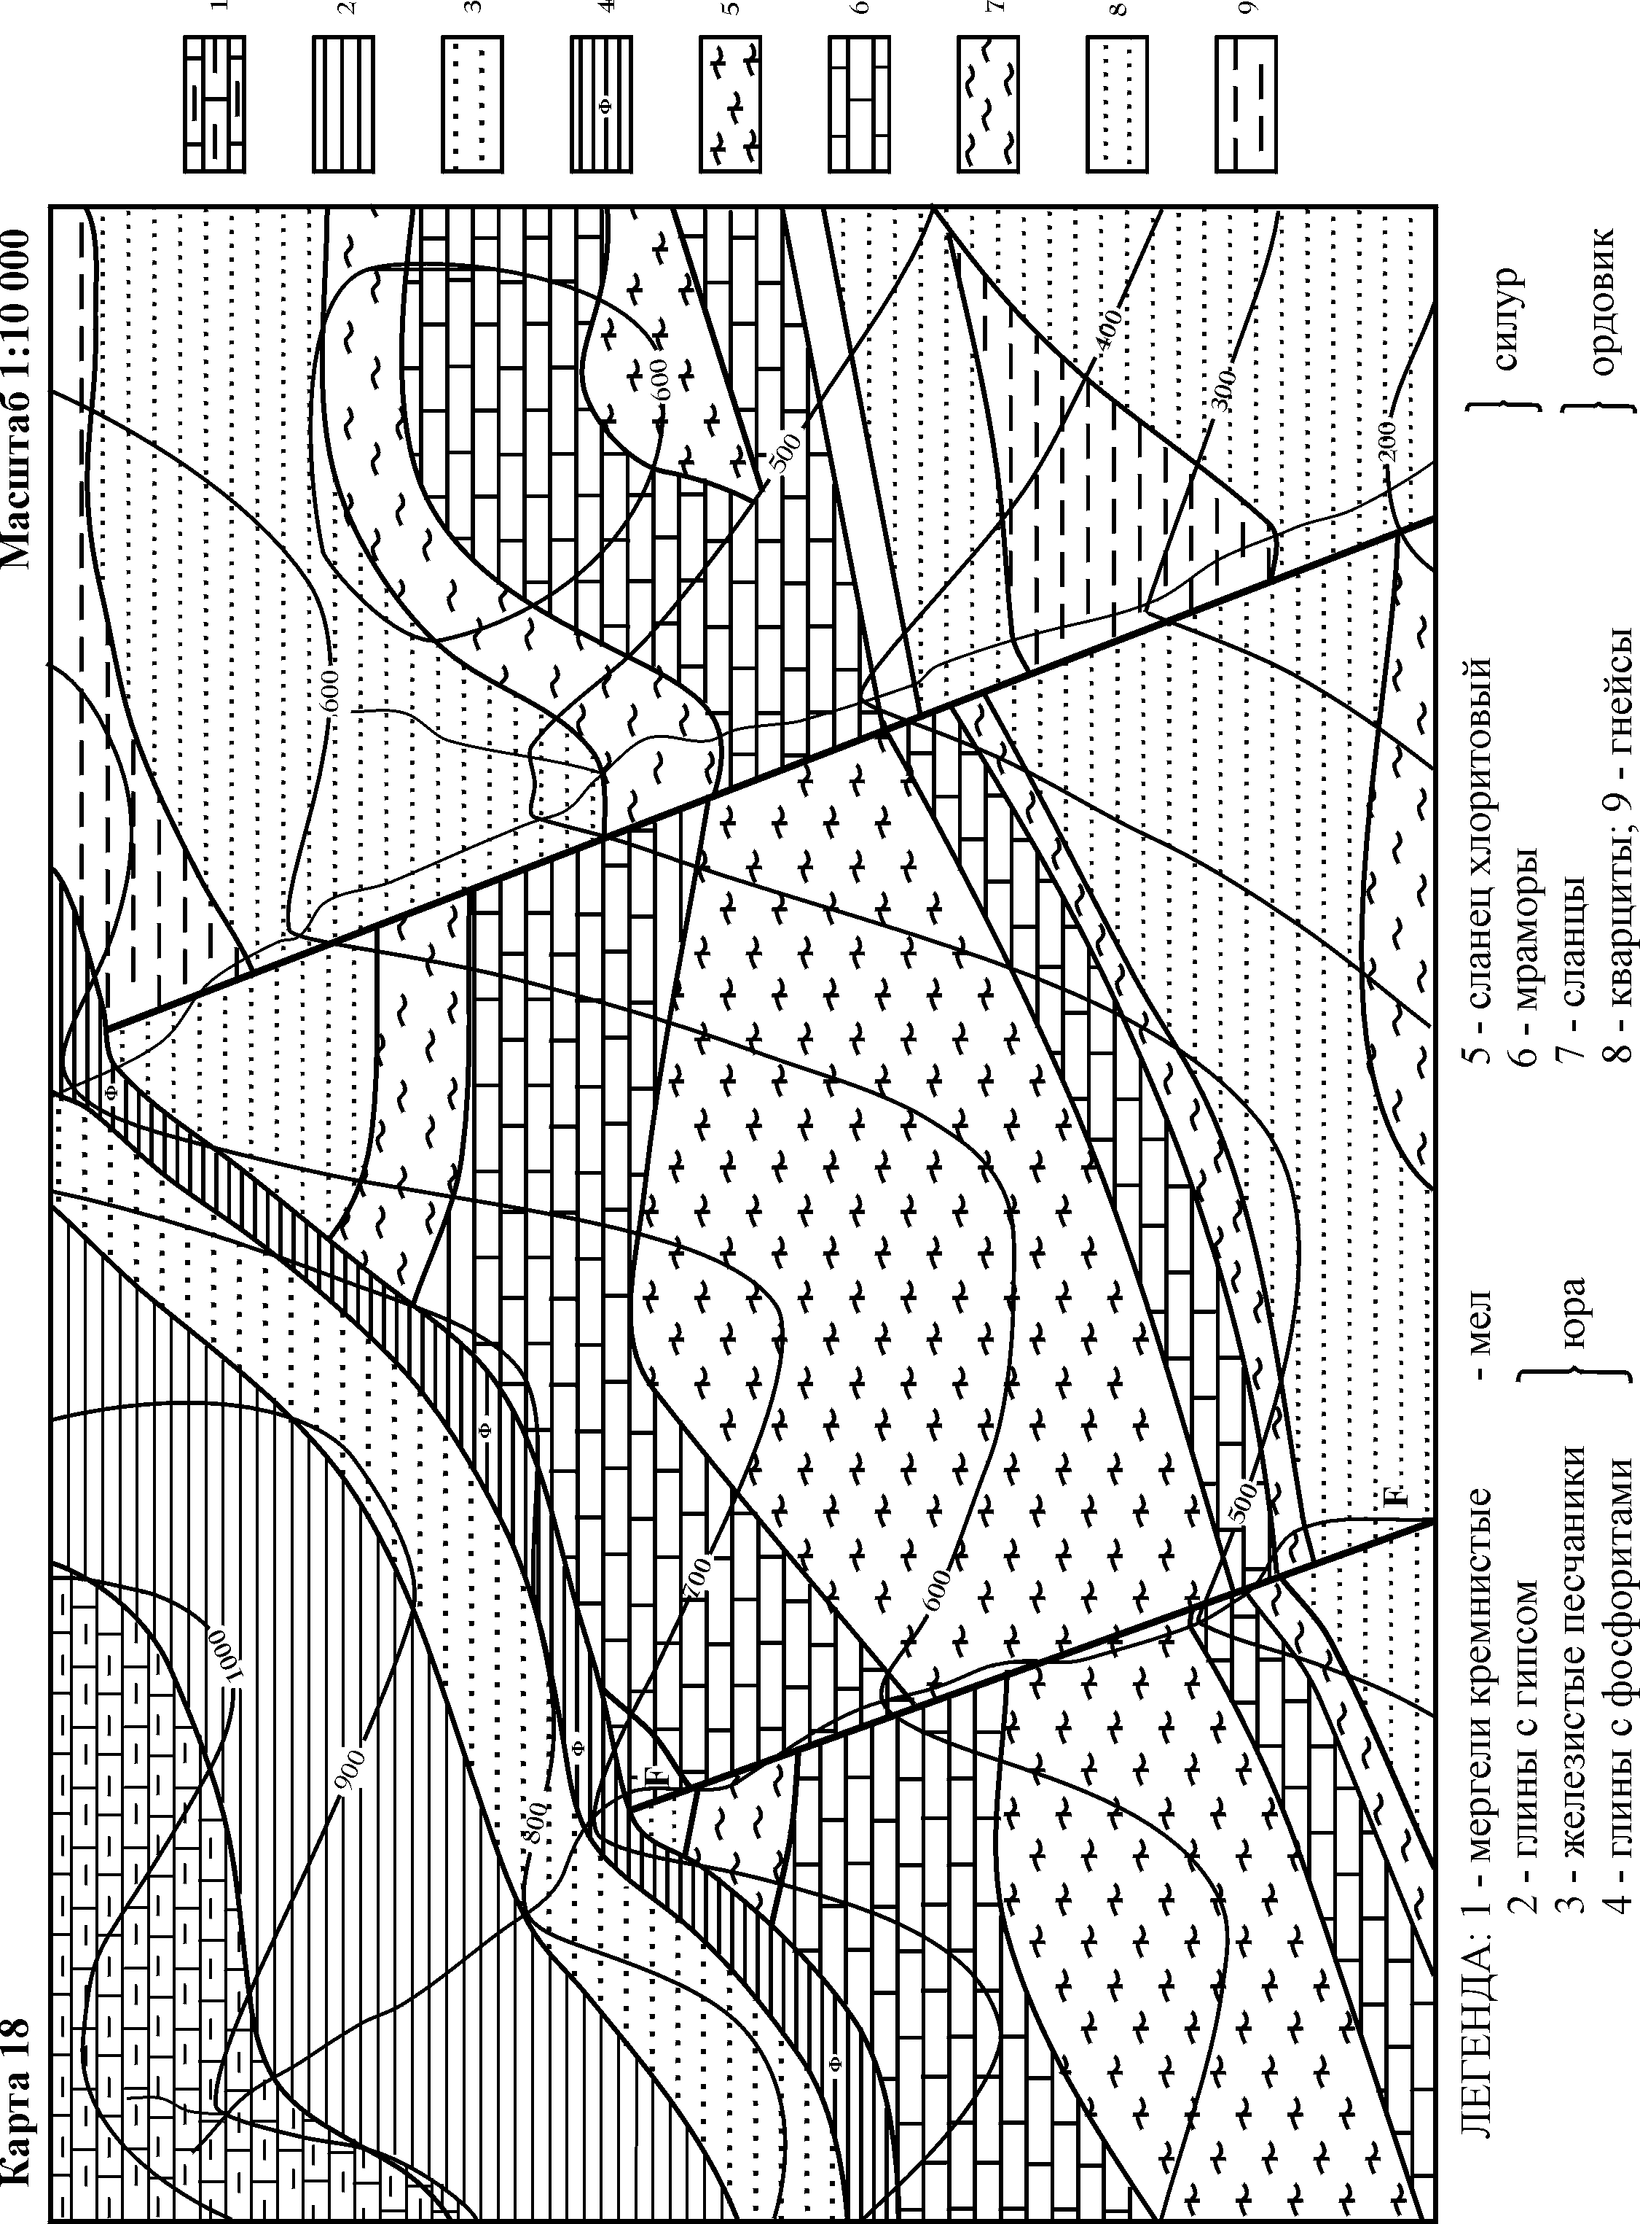
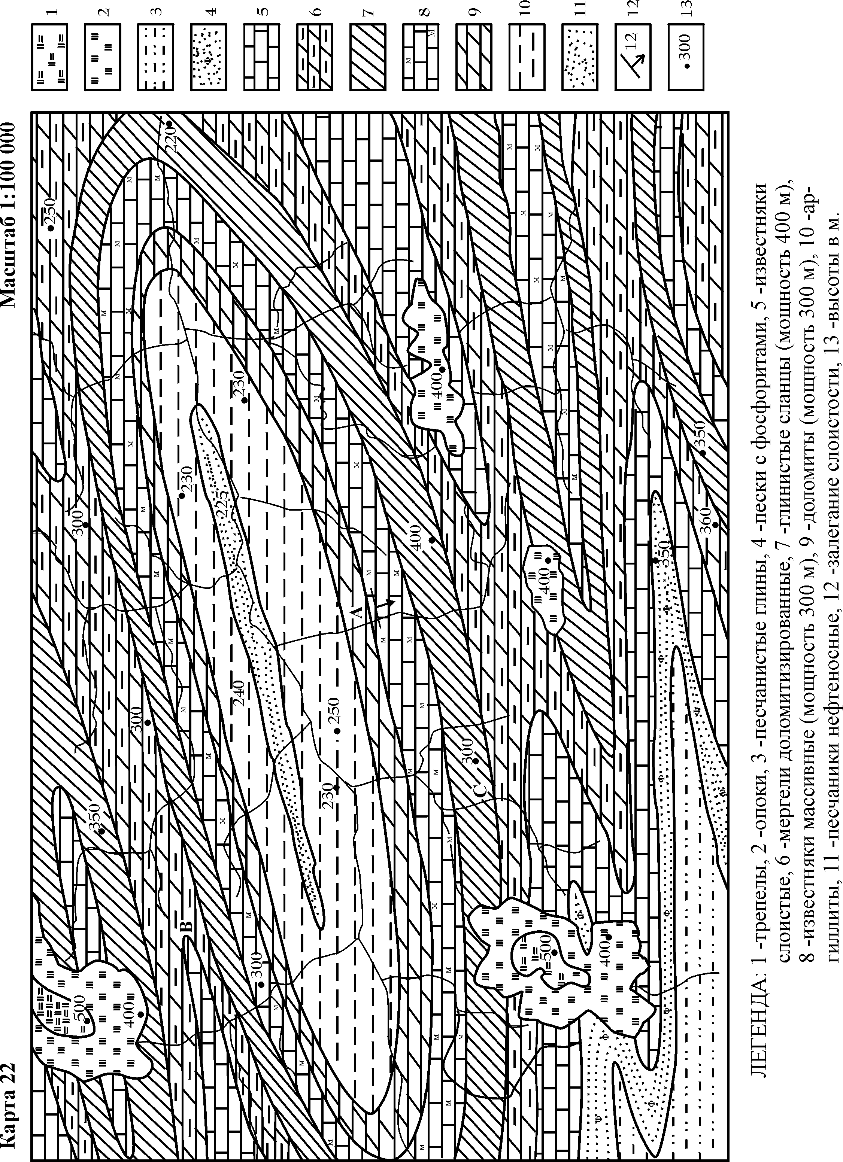

КАРТОГРАФИРОВАНИЕ С ЭЛЕМЕНТАМИ СТРУКТУРНОЙ ГЕОЛОГИИ
И ГЕОЛОГИЧЕСКОЕ КАРТИРОВАНИЕ

Рабочая программа и методические указания
к выполнению лабораторных работ

Составитель Сергей Сергеевич Гудымович

Подписано к печати
Формат 60х 84/16. Бумага офсетная
Печать RISO. Усл.печ.л. . Уч.-изд.л.
Тираж экз. Заказ № .Цена свободная
Издательство ТПУ. 634034, Томск, пр. Ленина,30.

